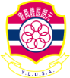
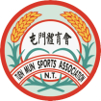
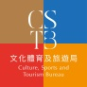
元朗區體育會 北區體育會 屯門體育會 合辦 文化體育及旅遊局 贊助

香港地區體育會聯會 中國香港籃球總會 支持

十八區3on3籃球錦標賽
【成績公佈-沙田區】

男子U12

冠軍  （出線隊伍） | 亞軍 | 季軍
On Ching | 香港道教聯合會純陽小學 | J E H K

男子18+

冠軍  （出線隊伍） | 亞軍 | 季軍
邊邊 | Astra

女子U12

冠軍  （出線隊伍） | 亞軍 | 季軍
Give Me Five | 美林小學

